한국창의응용학회 2017년도 추계학술대회 pp. 1~4
시스템 사고기법 기반의 트리즈 교육 프로그램이
어린이 창의성에 미치는 효과
안세훈*
The Effect on Children’s Creativity by TRIZ Education Program
Based in Systematic Thinking
Ahn Sehoon* (*sh1080@hankook.ac.kr)
트리즈큐 창의센터¹

Key Words : Ststimatic Thinking(시스템사고기법), TRIZ(트리즈), Education Program(교육프로그램),
Elementary Student(초등학생), Creativity(창의성)

1. 서 론

본 연구의 목적은 트리즈의 시스템적 사고기법에 기반하여 개발된 트리즈 창의교육 프로그램이 어린이들의 창의성에 미치는 영향을 알아보기 위하여 수행되었다. 연구의 목적을 달성하기 위하여 7~8세 수준에 맞추어 재구성한 24차시 분량의 트리즈 창의교육 프로그램을 이용하여 울산광역시 울주군 소재의 T학원에서 5명의 아동을 대상으로 24주간 프로그램을 운용하였다.
시스템 사고기법 기반의 트리즈 교육프로그램은 초등저학년 학생들이 창의적인 아이디어를 발현하고 창의적 산출물을 생산함에 있어서 즐겁게 창의활동에 참여할 수 있도록 동화와 다양한 매체를 활용하고 창의적 사고기법을 적용할 수 있도록 개발되었다.
연구방법에 있어서는, 소규모 집단인 점을 고려하여 질적 연구방법을 사용하여 교육과정 중 교사와 어린이 간의 면접, 참여관찰, 활동지, 교육결과물 등을 통하여 어린이의 창의성 변화와 관련된 행동변화를 분석하였다.
연구방법을 통하여 참여 어린이 들의 창의적능력(유창성, 융통성, 상상력, 민감성, 정교성)과 창의적 성격(호기심, 민감성, 과제집착력, 유머, 독립심, 모험심, 문제해결리더십)의 향상에 효과적이었는지 관찰하였다.

2. 본 론

2.1 연구대상의 선정과 기본 성향
연구의 대상은 울산광역시 울주군에 거주하는 초등학교 저학년 어린이를 대상으로 6개월 이상 주 1회 교육에 참여할 수 있는 지의 여부를 판단하였고, 교육 프로그램 중 지면이 차지하는 비중이 높기 때문에 한글 가독이 가능한 어린이를 대상으로 선정하였다.
연구대상으로 선정된 5명의 어린이는 학부모의 면담과 놀이수업에 참여하는 아동의 모습을 관찰하여 기본적 성격 성향을 관찰하였다.
실험 초기, 연구에 참여한 어린이들에게서 나타나는 공통적 반응은 활동지에 무엇을 표현할 지 몰라, 교사에게 어떤 것을 그려야 하는 지를 구체적으로 알려달라는 요구가 줄을 이었다. 이러한 현상은, 초급 1단계 활동지 5번에 해당하는 이상한 나라의 이상한 동물을 그리는 단계에서 두드러 졌다. 어린이 스스로가 이상한 나라를 상상할 수 있도록 유도하였으나, 대부분의 어린이들은 본인이 상상한 것이 맞는지를 확인 받고자 하였다.

Table 1 참여 연구대상
 | 나이 | 성격 성향
박남7  정여8  최여10  최남8  최여8 | 7세  8세  10세  8세  8세 | 소극적이고 조용한 성격  성취지향적이며 적극적 성격  적극적며 논리적인 성격  감성적이며 적극적인 성격  논리적이며 소극적인 성격

2.2 연구대상의 교육프로그램의 선정
본 연구의 수행을 위한 대상 교육프로그램은 트리즈의 시스템적 사고기법을 기반으로 구성한 씽킹팩토리 트리즈 창의교육프로그램을 이용하였다. 씽킹팩토리 교육프로그램은 한국과학창의재단이 개발한 초등 저학년 창의성 증진 프로그램(2014 송용원외, 2015 이경화외)의 중심 개념인 “시스템적 사고의 형성”을 목적으로 개발하였다.
프로그램은 가네(Rovert R. Gagne)의 수업설계이론에서 제시한 수업설계의 다섯가지 가정에 따라 구성하였다. 이에 따라 1) 학습을 위한 준비단계 – 도입 2) 학습을 통한 획득과 수행 – 전개 3) 재생과 전이 – 마무리 이상의 3단계 과정으로 구성하였다. 가네의 교수학습이론은 주변의 외적 환경에서 오는 여러가지 자극을 새로운 능력의 획득에 필요한 정보처리 단계로 전환시키는 일련의 인지적 과정으로 정의하였다(이경하외, 2013).
각 단계별 창의성 수업내용은 “자연과 사물에 대한 시스템성의 이해 및 시스템적 사고의 형성”을 목적으로 하고 있으며, 주제별 수업의 내용을 가네의 수업설계 이론에 따라 전개하게 된다.
따라서 씽킹팩토리 교육프로그램은 교육대상인 어린이들이 접하게 되는 여러가지 사물에 대한 인지를 분석적으로 접근하도록 도움을 주게 된다. 특정 사물의 하위시스템인, 구성요소들을 탐구하도록 요구하고 이를 다른 요소로 치환할 수 있도록 생각을 확장시킬 수 있다. 또한, 해당 시스템의 상위시스템적 요소인 외적요건을 규정하도록 요구하여, 상상에 의해 구성된 요인을 정교하게 연결할 수 있도록 도움을 주게 된다.

2.3 교육 수행 및 교육대상자의 심리적 저항
교육을 수행하는 교사는 해당 교육프로그램에 대해 최소 40시간 이상의 연수기간을 거쳤으며, 가네의 수업 설계이론에 따라 3단계 과정에 따라 운용할 수 있도록 하였다. 특히, 정답을 요구하지 않는 수업내용에 대해 교사가 학생의 생각을 유도하여 결과물로 이끌어 내는 방안에 대해 집중적으로 훈련하였다.
교육대상 어린이들의 경우, 초기에는 수업의 형태가 익숙하지 않아 생각의 표현에 많은 어려움을 겪었다. 경우에 따라서는 지면활동지의 요구 내용을 수행하지 못하는 경우도 발생하였다.

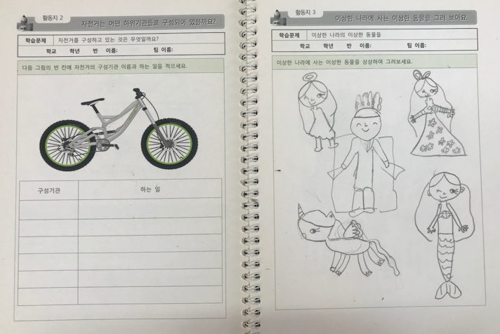
Fig. 1 최여8의 이상한 동물그램

최여8과, 박남7의 경우 생각의 표현을 묻는 질문내용에 대해 적극적으로 반응하지 못하였으며, 정여8의 경우에는 수업에 적극적으로 참여하는 의지는 높으나, 정답을 추구하려는 성향이 두드러진다. 이러한 현상으로 인하여, 교사는 수업시작 후 상당한 시간 동안 교감활동을 지속해야 했다.

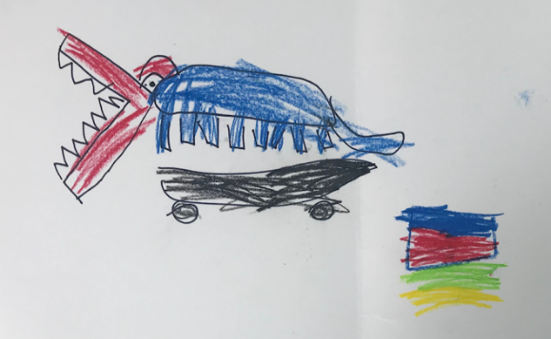
Fig. 2 박남7의 이상한 동물그림

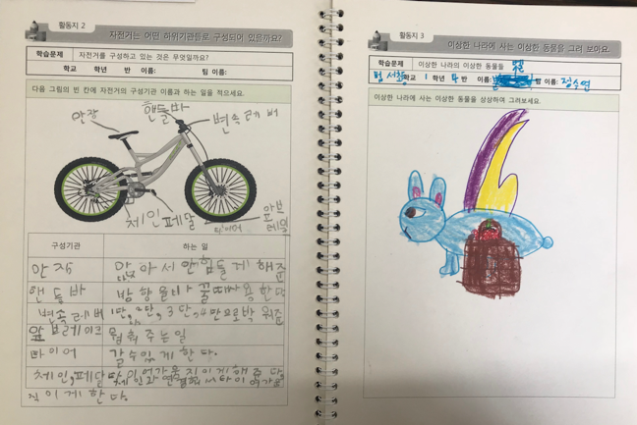
Fig. 3 정여8의 이상한 동물그램

그림으로 표현된 창의적 성향을 살펴 볼 때, 상상력과 독창성의 발현보다는 유창성의 발현이 훨씬 높게 나타나는 현상을 찾아 볼 수 있다. 유창성의 발현이 높게 나타난다는 것은 익숙한 정보를 먼저 탐색하는 특성을 보여주는 것이라 할 수 있다.

2.4 연구의 경과
교사의 관찰에 의해 교육의 효과를 가시적으로 발견할 수 있는 시간은 대략 12차시까지의 교육이 진행된 시기 이후에 나타나기 시작한다. 특히, 정답 탐색에 대한 선호지향이 현격히 줄어들어 정답을 지향하는 강박이 거의 나타나지 않게 된다.

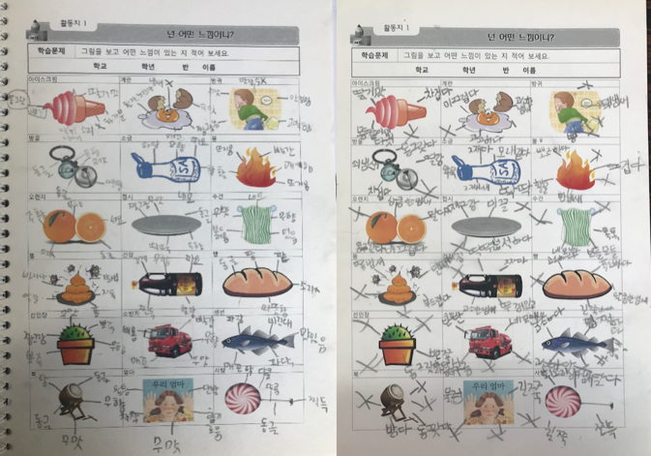
Fig. 4 그림에 대한 느낌의 표현

초등 저학년의 경우 생각을 표현하는 방법을 글보다는 그림을 통한 방법이 더 수월하다. 따라서 Fig4의 경우처럼, 그림에 대한 시각 인지 정보에 대해 글로 생각을 표현하는 방식에 대해 거부감을 느끼는 경향이 많다.
그러나 교육수행 약 12주 경과 이후, 교육대상 어린이들은 적극적으로 시각 인지에 대한 생각의 표현을 큰 어려움 없이 해냈다. 특히 사전에 없는 단어를 스스로 만들어 내거나, 적절하게 할 말이 생각이 나지 않을 경우 과감하게 (X)표를 적으며 자기 생각을 매우 적극적으로 표현했다.
자기 표현에 대한 적극적 자세는 창의적 성격에 해당하는 과제집착력과 문제해결적 리더십의 발현이 두드러지게 나타나는 것임을 알 수 있다. 또한, 해당 그림의 느낌을 연상하여 자기 만의 표현으로 만들어 내는 것은, 민감성과 융통성 그리고 상상력이 발달하였음을 보여준다.

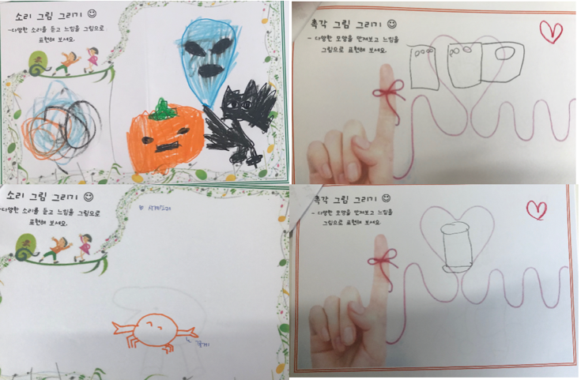
Fig. 5 오감에 대한 표현

Fig 5의 사례는 오감에 대한 표현이다. 오감의 표현의 독창성과 상상력을 발달시킬 수 있는 활동이다. 사람은 외부의 자극 중 80%이상을 시각정보에 의지한다. 따라서, 시각을 차단된 상태에서 인지되는 청각, 촉각, 미각, 후각 등의 정보 표현은 익숙하지 않다.
12주 이상의 훈련과정을 거친 후, 촉각과 청각에 대한 표현을 유도한 결과 교육대상 어린이 들은 자기 나름의 생각을 표현하는 데 있어 큰 어려움을 느끼지 않았다.

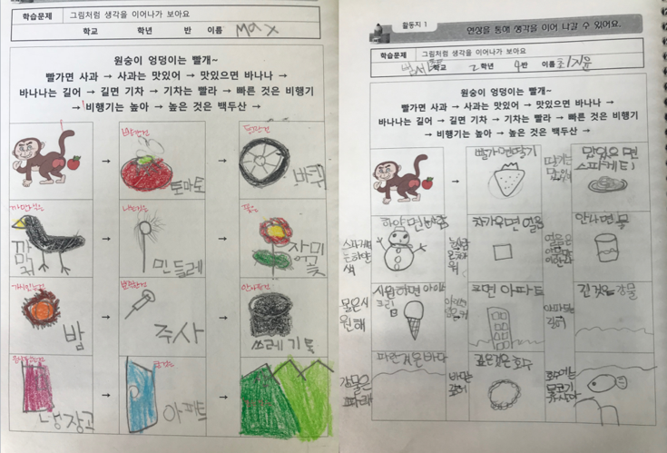
Fig. 6 유창성 훈련을 위한 연상법

Fig 6은 생각 이어 나가기 훈련을 통해 유창성을 발달시켜주는 활동이다. 연상되는 사물의 연계성을 해당 사물의 하위시스템적 요소에서 찾고, 동일한 시스템 요소를 가지고 있는 다른 사물을 대입하게 된다.
시스템적 요소를 연결시키는 것은 민감성과 융통성의 발현을 나타내는 것이고, 이를 다시 그림으로 표현하도록 유도하여 정교성을 함께 전개할 수 있다.
20주 이상의 교육과정을 거친 아동의 경우, 첫번째 그림이 원숭이로 제시되어 익숙한 노래를 연상할 수 있음에도 불구하고, 활동에 참가한 아동들은 각자의 생각대로 다른 사물을 연계시켜 활동을 이어나가고자 하였다. 이는 활동지에서 의도한 유창성, 융통성, 민감성, 정교성 능력의 향상 이외에도, 창의적 성격인 호기심, 과제집착력, 독립심과 모험심의 발현을 잘 반영되었음을 보여 준다.
연상에 관한 활동지의 범례는 순응적 연계성으로 유도하고 있으나, 활동을 행하는 아동들의 경우 단순히 순응적으로만 생각을 전개하지 않고 역행적으로 연상을 이어 나가는 경우도 있다. Fig6의 좌측 그림에서는 주사기의 연상에서 아픔을 연상하였으나, 아픔을 아프지 않음으로 역행적으로 해석하여 감각이 없는 쓰레기통으로 연상을 이어갔다.
주어진 범주를 벗어나 자기 나름의 생각에서 새로운 룰을 적용하여 활동을 이어가는 것은 호기심과 모험심이 강하게 작용하였다고 볼 수 있다.
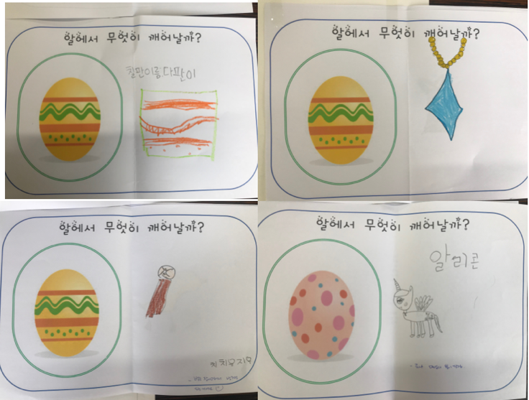
Fig. 7 독창성 훈련을 위한 미지의 달걀

Fig 7은 내용을 알 수 없는 미지의 달걀을 제시하고, 달걀 속에서 태어나게 될 것들을 상상하는 활동이다. 달걀의 모양을 연계하여 달걀 속의 생명을 상상하는 활동이므로, 독창성, 융통성, 상상력, 융통성을 확장시킬 수 있는 활동이다.
24주의 교육활동을 마친 대상 아동들의 경우, 어떠한 활동에 대해서도 자기 나름의 생각표현을 하는 것에 매우 익숙해져 있음을 확인할 수 있었다. 달걀 속에 있는 생명을 상상의 동물로 표현하는 것에 어려움이 없었고, 생명이 아닌 귀금속이나 건물 등을 표현하기도 하고, 전혀 새로운 자기만의 동물을 상상하여 ‘미우지유’라는 이름을 붙이기도 했다.

2.5 교육 종료 후 학부모 면담
24주간의 교육활동을 종료한 이후 ,교육 아동과 학부모들을 대상으로 면담을 시행하였다. 그 결과, 대상 아동들의 행동에 주목할 만한 변화가 나타나고 있음을 알 수 있었다. 면담의 내용을 정리하여 4가지로 요약하면 다음과 같다.
- 호기심이 많아졌다.
창의성 발현에 있어 호기심의 증가는 매우 긍정적 반응이다. 호기심은 특정 사항에 대해 적극적으로 사고할 수 있도록 도와 주는 매개체가 되므로, 창의성 전반에 유의한 영향을 준다.
- 질문의 내용이 구체적이고 세부적이다.
학부모들이 공통적으로 언급하는 부분으로, 교육이 진행되기 이전에는 사물을 단일적 요소로 인지하였으나, 교육 이후 세부적 구성요소들을 언급하고, 연계된 다른 요소들을 탐색하는 모습을 보이게 되었다고 답하였다.
구체적 상황에 대한 전개를 통해, 정교성, 유창성, 민감성, 상상력이 향상되었음을 알 수 있다.
- 대화 도중 자기 주장을 논리적으로 표출한다.
아동과의 대화에 있어, 단순히 부모의 말을 청취하는 것이 아니라, 자기의 생각을 논리적으로 표현하게 되었다고 답하였다. 논리적 전개를 통해 문제해결에 대한 집착력과 리더십이 향상되었음을 알 수 있다. 따라서, 정교성, 독창성, 유창성이 증가하였음을 알 수 있다.
- 단어의 사용이 풍부해지고 표현의 구체성이 향상되었다.
대화를 함에 있어 사용하는 단어가 풍부해지고, 비유적 표현이 증가하였다고 답하였다. 단어의 사용은 유창성과 밀접하게 연계되어 있으며, 비유적 표현은 상상력과 융통성이 연결되어 있다. 또한 대화의 상황을 머리 속으로 설계하여야 하므로 상상력과 정교성의 발달에도 영향을 미치게 된다.

결 론

첫째, 시스템 사고기법에 기반한 트리즈 교육프로그램은 호기심, 모험심, 과제집착력 그리고 문제해결 리더십 향상에 유의한 효과가 있으며, 이를 통해 융합적 문제해결력도 향상된다.
둘째, 유창성, 융통성, 독창성, 상상력, 민감성, 정교성등 창의적 능력 발달에 유의한 영향을 미친다. 특히, 대화의 진행과 특정 문제상황에 대해 적극적으로 대처하고 참여하는 변화를 볼 수 있다.
셋째, 창의적 능력은 대상 아동의 성격에 따라 발현의 속도가 크게 달라지고, 각자의 능력에 따라 발현의 성향도 달라진다. 따라서, 아동의 창의성 발현을 위해 교사는 각각의 아동에 대해 개별적으로 접근하여 격려하는 역할이 매우 중요하다.

제 언
첫째, 본 연구는 소인수 학급에서 적용되었기 때문에 연구결과를 일반화 시키는 데에는 한계가 있을 수 있다.
둘째, 본 연구는 대상 아동들의 창의적 능력과 창의적 성격의 변화를 질적인 방법으로 연구하였기 때문에 연구자의 주관이 반영되어 있으며, 비교집단이 부재하여 해당 프로그램 이외의 다른 요소가 미칠 수 있는 영향을 통제하지 못하였다.
셋째, 이상의 이유로 인해 양적 실험 연구를 활용하여 본 프로그램을 적용하는 후속 연구가 필요하다.

References

- 이경화, 초등학교 중학교의 창의성 교육 혁신방안 연구, 교육과학기술부, 2009
- 초등 저학년 창의력증진 프로그램 2014, 송용원 외, 한국과학창의재단, 2015
- 초등 저학년 창의력 증진프로그램 2015, 이경화 외, 한국과학창의재단, 2016
- 안세훈 외, 트리즈로 풀어낸 창의성동화, 2013, 성안당, 2013
- Zinovkina외, NFTM-TRIZ의 이론과 실제, GS인터 비전, 2013
- 동물매개활동(AAA)을 이용한 창의적 체험활동 이 초등학생의 인성에 미치는 영향, 2016, 최두혁외, 한국실과교육학회
- 창의적 사고기법 활용 프로그램이 유아의 창의적 능력 및 창의적 성격에 미치는 영향, 2016, 이경화외, 유아교육학회
- 동화와 음악을 활용한 창의성 프로그램이 유아의 창의성 증진에 미치는 효과, 2011, 김도진, 아동교육

